# Δύο όμοια στιγμιότυπα

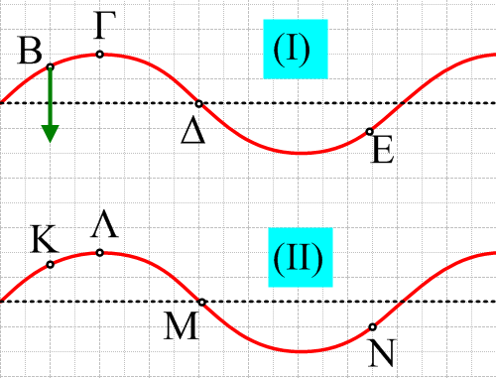Στο σχήμα βλέπετε στιγμιότυπα δύο κυματομορφών, μιας περιοχής δύο όμοιων γραμμικών ελαστικών μέσων (δύο όμοιων χορδών) τα οποία ελήφθησαν μια χρονική στιγμή t1. Η μορφή (Ι) δείχνει τμήμα της πρώτης χορδής όταν πάνω της διαδίδεται ένα τρέχον κύμα, ενώ η (ΙΙ), όταν στην δεύτερη χορδή έχει σχηματισθεί ένα στάσιμο κύμα. Στο σχήμα επίσης φαίνεται η ταχύτητα ταλάντωσης του σημείου Β της πρώτης χορδής. Δίνεται ακόμη ότι τα δυο «κύματα» έχουν το ίδιο πλάτος (Ασ=Ατ=Α), ενώ τα σημεία Γ και Λ έχουν ίσες απομακρύνσεις y=+A.

i) Να σχεδιάσετε πάνω στο σχήμα τις ταχύτητες όλων των σημείων που έχουν σημειωθεί.

ii) Μεγαλύτερη ταχύτητα στην διάρκεια μιας ταλάντωσης θα αποκτήσει:

α) το σημείο Γ, β) το σημείο Λ, γ) τα δύο σημεία θα αποκτήσουν ταχύτητες με ίσα πλάτη.

iii) Αν Δφ1 η διαφορά φάσης μεταξύ των σημείων Γ και Ε και Δφ2 η διαφορά φάσης μεταξύ των σημείων Λ και Ν, ισχύει:

α) Δφ1 < Δφ2, β) Δφ1 = Δφ2, γ) Δφ1 > Δφ2.

iv) Να σχεδιάσετε αντίστοιχο σχήμα που να εμφανίζονται ξανά τα δύο στιγμιότυπα (για τις ίδιες περιοχές), μετά από χρόνο Δt= 1/8 Τ, όπου Τ η περίοδος του τρέχοντος κύματος.

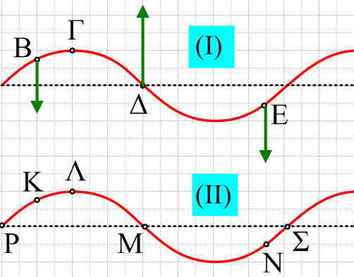***Απάντηση:***

1. Το σημείο Γ βρίσκεται σε θέση πλάτους έχοντας μηδενική ταχύτητα ταλάντωσης. Εξάλλου το σημείο Β, έχει ταχύτητα ταλάντωσης με φορά προς τα κάτω, προς την θέση ισορροπίας του, στις θέσεις που βρίσκονται σημεία στα αριστερά του. Πράγμα που σημαίνει ότι το κύμα διαδίδεται προς τα δεξιά. Αλλά τότε οι ταχύτητες των σημείων Δ και Ε είναι αυτές του διπλανού σχήματος.

Ερχόμαστε τώρα στο στιγμιότυπο (ΙΙ) για το στάσιμο κύμα. Αν το σημείο Λ βρίσκεται σε θέση πλάτους έχοντας μηδενική ταχύτητα, τότε όλα τα σημεία θα έχουν μηδενική ταχύτητα και θα βρίσκονται στις αντίστοιχες θέσεις πλάτους ( το κάθε σημείο το δικό του πλάτος…), αφού τα σημεία μεταξύ δύο δεσμών ταλαντώνονται με την ίδια φάση, ενώ δυο σημεία εναλλάξ ενός δεσμού παρουσιάζουν διαφορά φάσης π. Έτσι εδώ όλα τα σημεία μεταξύ Ρ και Μ ταλαντώνονται ταυτόχρονα προς τα πάνω, οπότε αφού το Λ έχει μηδενική ταχύτητα, μηδενική ταχύτητα θα έχουν και όλα τα άλλα σημεία του τμήματος ΡΜ, ενώ αντίστοιχα όλα τα σημεία μεταξύ Μ και Σ ταλαντώθηκαν προς τα κάτω και επίσης έχουν φτάσει σε θέσεις πλάτους, άρα μηδενικής ταχύτητας ταλάντωσης.

1. Αξίζει να δούμε ότι οι δυο μορφές των στιγμιότυπων είναι απολύτως ίδιες, είτε πρόκειται για τρέχον είτε στάσιμο το κύμα. Με βάση το σχήμα, το μήκος του κύματος στο τρέχον κύμα (Ι), είναι ίσο και με τα μήκη κύματος από την συμβολή των οποίων μπορούμε να θεωρήσουμε ότι προέκυψε το στάσιμο κύμα (ΙΙ). Αλλά μιλάμε για δύο όμοιες χορδές συνεπώς η ταχύτητα του κύματος είναι ίδια και από την θεμελιώδη εξίσωση της κυματικής *υ=λf*, προκύπτει ότι και οι συχνότητες ταλάντωσης των σημείων του μέσου είναι ίσες είτε πρόκειται για το τρέχον είτε το στάσιμο κύμα. Αλλά τότε για τις μέγιστες ταχύτητες ταλάντωσης των σημείων Γ και Λ θα έχουμε:



Σωστό το γ).

1. Η διαφορά φάσης μεταξύ των σημείων Γ και Ε γράφεται:



Όμως με βάση το σχήμα η οριζόντια απόσταση *Δx=xΓ-xΕ > λ/2*, οπότε Δφ1 > π.

Ενώ με βάση αυτά που αναφέρθηκαν στην ερώτηση i) *Δφ2=φΛ-φΝ=π* (rad).

Σωστή η γ) επιλογή.

1. Σε χρονικό διάστημα Δt= 1/8Τ, το τρέχον κύμα διαδίδεται κατά , ενώ δεν έχουμε διάδοση του στάσιμου κύματος (II), απλά τα σημεία της χορδής έχουν κινηθεί προς την θέση ισορροπίας τους. Έτσι η αντίστοιχη μορφή των δύο περιοχών θα είναι αυτή του παρακάτω σχήματος:

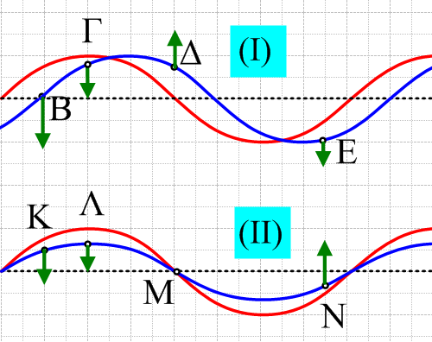

Με μπλε χρώμα τα νέα στιγμιότυπα. Στο σχήμα σχεδιάστηκαν επίσης και οι ταχύτητες ταλάντωσης των διαφόρων σημείων για την καλύτερη κατανόηση των διαφορών…

dmargaris@gmail.com